Guía de aprendizaje N°1 Cuarto básico.

NOMBRE:…………………………………………………CURSO: ………………………. FECHA: ……………………
Objetivo: Representar y describir números del 0 al 10 000: contándolos de 10 en 10, de 100 en 100, de 1 000 en 1 000.
EA 1: ¿Cómo contar de 10 en 10, de 100 en 100 y de 1 000 en 1 000?
Los números de 100 en 100 hasta el 10.000 http://www.videosdematematicas.com/
observan las imágenes de los billetes y monedas. En esta guía aprenderán a contar utilizando monedas y billetes.
Representar números con billetes y monedas.
- Observan la siguiente cantidad $1 983. Observa como se representa dicha cantidad usando la menos cantidad monedas y billetes.
1000  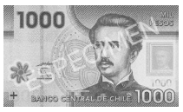 | 900 | 80 | 3

1 000 + 500 + 400 + 50 + 30 + 3 = 1 983
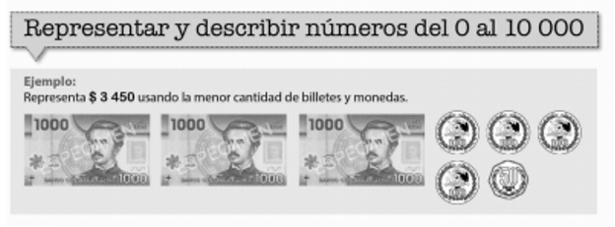

1.- REPRESENTA LAS SIGUIENTES CANTIDADES, USANDO LA MENOR CASNTIDAD DE MONEDA Y BILLETES.

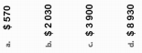

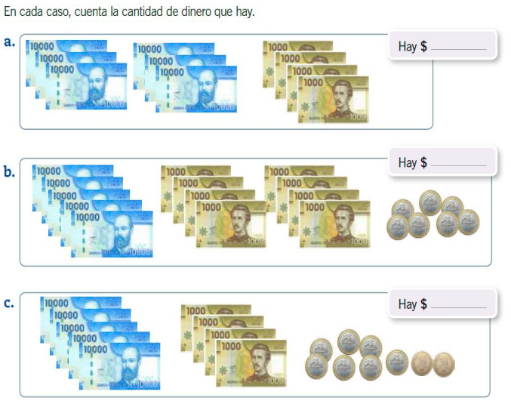
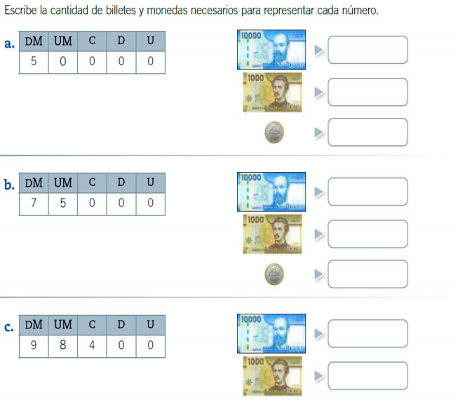
a.- 0, 10, 20, ……………………, ……………………….., ………………………
b.- 1001, 901, 801, …………………., …………………., …………………….
c.- 1280, 2280, 3280, …………………., …………………., ……………………
d.- 270, 280, 290, …………………., …………………., ……………………
e.- 3550, 3450, 3350, …………………., …………………., ……………………
f.- 1600, 1700,1800, …………………., …………………., ……………………

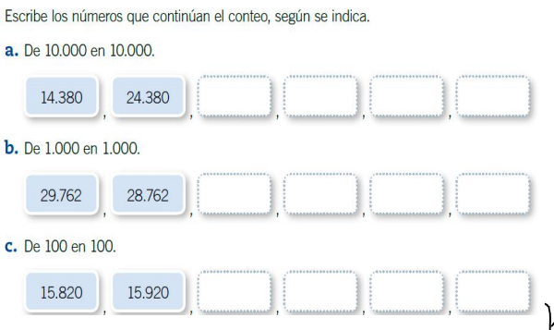
a.- 560, 660, 760, 860
El patrón es …………………………………………………………………
b.- 1280, 1290, 1300, 1310
El patrón es …………………………………………………………………
c.- 5600, 6600, 7600 , 8600
El patrón es …………………………………………………………………
d.- 1600, 1700, 1800, 1900
El patrón es …………………………………………………………………
e.- 7180, 7190, 7200, 7210
El patrón es …………………………………………………………………
f.- 5600, 6600, 7600, 8600
El patrón es …………………………………………………………………
a.- 1000, 2000, 2500, 4000, 5000 b.- 320, 330, 340,300, 360

c.- 100, 300, 400, 500, 600 d.- 450, 550, 650, 950, 850

